Оценка возможности применения редукторного привода в трансмиссии геохода
Увеличение потребности в полезных ископаемых требует повышения темпов добычи и скорости проведения горных выработок.
При этом наибольшую трудоемкость составляет проведение подготовительных горных выработок.
Наибольшее распространение получили технологии с использованием проходческих машин традиционного исполнения, представленных в основном проходческими комбайнами и проходческими щитами.
Проходческие комбайны и щиты имеют ряд недостатков:
- Ограничение области применения по углам наклона проводимых выработок.
- Сложность создания достаточных тяговых и напорных усилий, а именно попытки обеспечить такие усилия за счет увеличения массы проходческих комбайнов, которая уже превышает 100 т, полностью не решают этой проблемы.

Определение передаточного числа трансмиссии геохода
На основании ряда проведенных исследований в работах [1 и 2], коллективом ученых была предложена альтернативная технология проведения горных выработок, получившая впоследствии название геовинчестерной, базовым элементом которой является геоход.
Геоход это аппарат, движущийся в подземном пространстве с использованием геосреды.
В настоящее время ведутся работы по созданию геоходов нового поколения, при этом сдерживающим фактором является отсутствие обоснованных конструктивных решений его основных функциональных узлов и систем.
Основной системой геохода, обеспечивающей передачу усилия внешнему движителю и формирование напорного усилия на исполнительном органе является его трансмиссия перемещения.
Трансмиссии с вращательным движением передач получили в приводах горных машин наибольшее распространение [3 и 4], данное решение имеет следующие преимущества:
- Высокий КПД.
- Высокая нагрузочная способность.
- Отсутствие необходимости преобразования поступательного движения во вращательное.
В качестве источников вращательного движения могут выступать, следующие виды двигателей:
- Гидромоторы.
- Пневмодвигатели.
- Электродвигатели.
Наибольшее распространение получили электродвигатели и гидромоторы, а пневмодвигатели применяются в основном там, где невозможно применение электродвигателей по условиям безопасности, а также в механизированном инструменте.
В электроприводах горных машин широкое распространение получили асинхронные электродвигатели переменного тока во взрывозащищенном исполнении.
Есть следующие достоинства применения асинхронных электродвигателей в геоходе:
- Высокий КПД.
- Большой пусковой момент.
- Простота и надежность конструкции.
- Наличие хорошей перегрузочной способности.
Напротив, двигатели постоянного тока широкого распространения не получили, так как их трудно сделать взрывобезопасными [3].
Мощность электродвигателей переменного тока составляет от десятков ватт до тысяч киловатт.
Синхронная частота вращения n_{эл.дв.} составляет следующий ряд:
- 750 об/мин.
- 1000 об/мин.
- 1500 об/мин.
- 3000 об/мин.
Причем частота вращения 750 об/мин встречается не у всех двигателей.
Также необходимо отметить, что габаритные размеры двигателей с частотой вращения 3000 и 1500 об/мин меньше в 1,2. 1,3 раз размеров электродвигателей с частотами вращения 1000 и 750 об/мин. При этом мощность у оборудования одинаковая.
Передаточное число редуктора составляет следующее отношение:
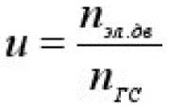 (1)
Учитывая требование реализации частоты вращения головной секции относительно хвостовой (n_{ГС} = 1/15 об/мин), необходимое передаточное число составит следующий ряд:
- 45000.
- 22500.
- 15000.
- 11250.
При частотах вращения электродвигателей соответственно:
- 3000 об/мин.
- 1500 об/мин.
- 1000 об/мин.
- 750 об/мин.
Как видно из полученного ряда передаточных чисел, с точки зрения упрощения конструктивной реализации привода и снижения массогабаритных характеристик редукторов предпочтительнее использовать более тихоходные электродвигатели.
В данном случае двигатели с частотой вращения 1000 об/мин являются самыми распространенными в широком диапазоне мощностей из тихоходных.
Диапазон возможных частот вращения у гидромоторов значительно шире:
- Максимальные значения могут быть до десяти тысяч и выше об/мин.
- Минимальная частота вращения около 20…30 об/мин.
При этом гидромоторы в несколько раз меньше электродвигателей по массе и габаритам при равной мощности [5].
Кроме того, в схему с гидроприводом несложно ввести плавное регулирование частоты вращения с неизменной величиной развиваемого момента во всем диапазоне.
Отдельного внимания заслуживают так называемые LSHT (Low Speed High Torque) гидромоторы - это низкоскоростные высокомоментные радиально-поршневые гидромоторы.
Распространение получили следующие производители радиально-поршневых гидромоторов [6]:
- Riva Calzoni.
- Denison Calzom.
У данного оборудования минимальная частота вращения возможна до 0,5 об/мин, а максимальная варьируется в зависимости от типоразмера.
Тем не менее, частота вращения таких гидромоторов требует применения редукторов, кроме того, требуется оставить запас для регулирования скорости вращения в сторону как уменьшения, так и увеличения.
Таким образом, чтобы обеспечить хотя бы десятикратный запас по регулированию необходимая частота должна быть около 10 об/мин.
Тогда требуемое передаточное число трансмиссии согласно формулы (1), примет вид:
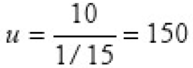 (2)
Полученные требуемые передаточные числа для электропривода и гидропривода отличаются более чем в сто раз.

Варианты построения кинематической схемы трансмиссии
Рассмотрим возможные варианты построения кинематической схемы трансмиссии, реализующей полученные передаточные числа на основе известных кинематических передач.
Вращательный характер движения головной секции относительно хвостовой накладывает ограничения на возможные варианты компоновки последней ступени редуктора.
Наиболее простым и очевидным решением будет применение зубчатой передачи внутреннего зацепления с передаточным числом около десяти.
Выбор достаточно большого значения передаточного числа обусловлен необходимостью разнесения элементов передачи на периферию секции и оставлением максимально возможного свободного пространства внутри секций геохода [7].
Пример кинематической схемы приведен на рисунке 1:
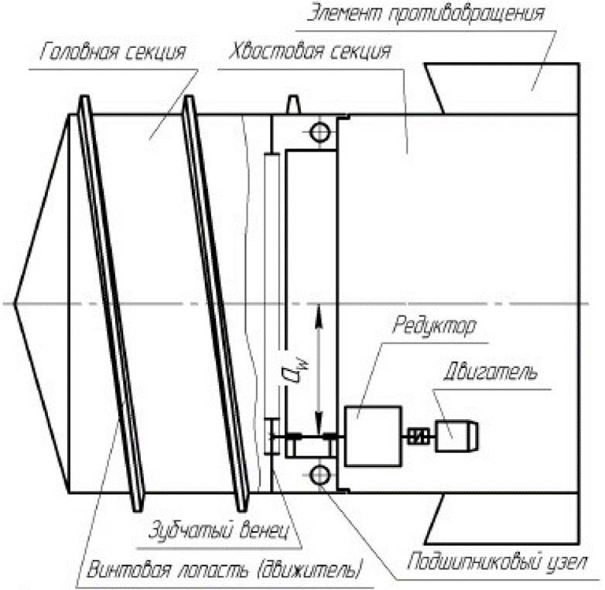
Рисунок 1 – Кинематическая схема трансмиссии геохода с редукторным приводом
В данной схеме венец с зубьями внутреннего зацепления закреплен на внутренней поверхности головной секции, а редуктор с двигателем размещены в хвостовой невращающейся секции.
В приложении к ГОСТ 21354-87 для проектировочного определения межосевого расстояния зубчатых передач a_{w} рекомендована формула:
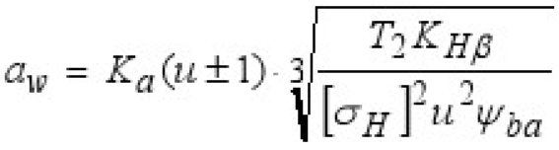
где
- U - передаточное число.
- К_{Hβ} - коэффициент концентрации нагрузки.
- Т₂ - вращающий момент на ведомом колесе, Н*м.
- К_{а} - вспомогательный коэффициент, К_{а} = 490 (МПа)^{1/3}.
- [σ_{H}] допускаемая величина контактных напряжений, Мпа.
- Ψ_{ba} - коэффициент ширины колеса относительно межосевого расстояния.
Произведем подстановку в формулу следующих числовых значений:
- u= 10.
- К_{Нβ} = 1,25.
- Ψ_{ba} = 0,25.
- [σ_{Н}] = 770 Мпа.
- К_{а} = 490 (МПа)^{1/3}.
- Т₂ = 3,5*10⁶ Н*м.
Произведя вычисления получим следующие результаты:
- Получается ориентировочное межосевое расстояние передачи a_{w} = 3 м.
- Диаметр делительной окружности зубчатого венца составляет 6,6 м.
Результат значительно превышает диаметр секций геохода ЭЛАНГ-4 (3,7 м) и свидетельствует о невозможности передачи вращающего момента головной секции в один поток в указанных габаритах.
Простроенные зависимости межосевого расстояния передачи и диаметра делительной окружности зубчатого венца от количества потоков передачи мощности, приведены на рисунке 2:
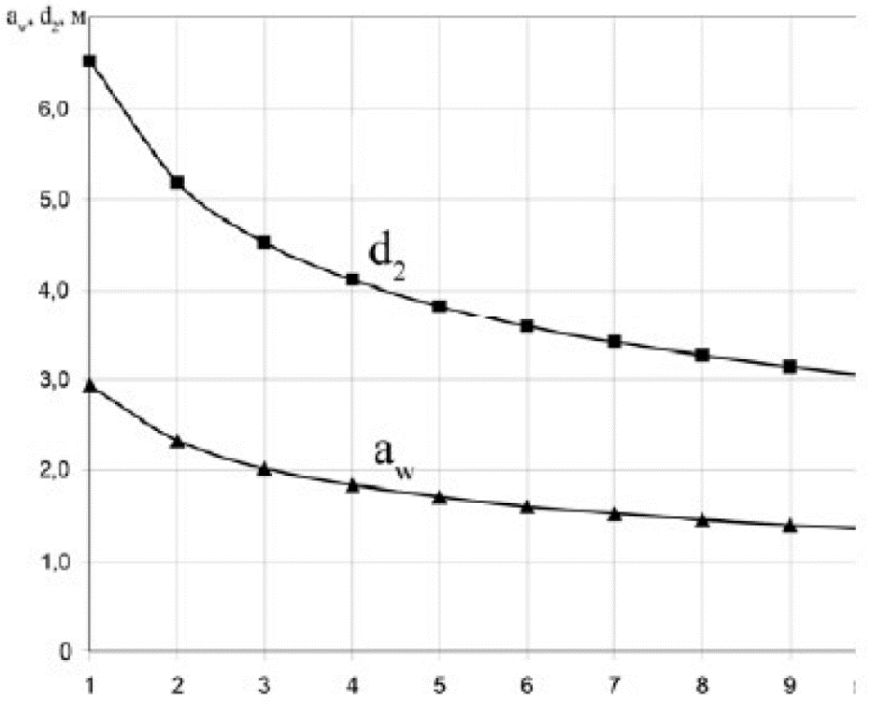
Рисунок 2 – Зависимости расчетных основных параметров зубчатых передач от количества потоков передачи мощности – n
где
- Межосевое расстояние передачи a_{w.}
- Диаметр делительной окружности зубчатого венца d_{2.}
И полученных трендов следует, что приемлемых размеров передачи с сохранением максимального расстояния внутри геохода можно добиться с помощью:
- Увеличением количества параллельных потоков передачи мощности на последней ступени до восьми и более, рисунок 3.
- Разбиением на отдельные потоки с отдельными редукторами и двигателями, но также не менее восьми, рисунок 4.
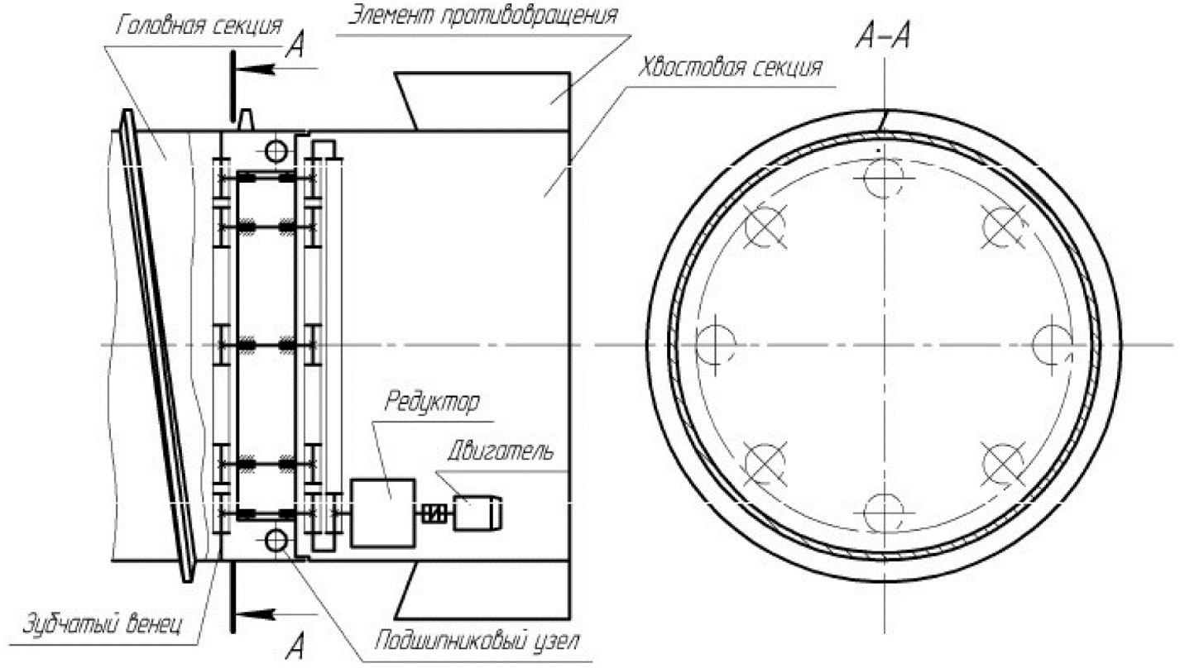
Рисунок 3 – Кинематическая схема трансмиссии геохода с редукторным приводом с многопоточной выходной ступенью
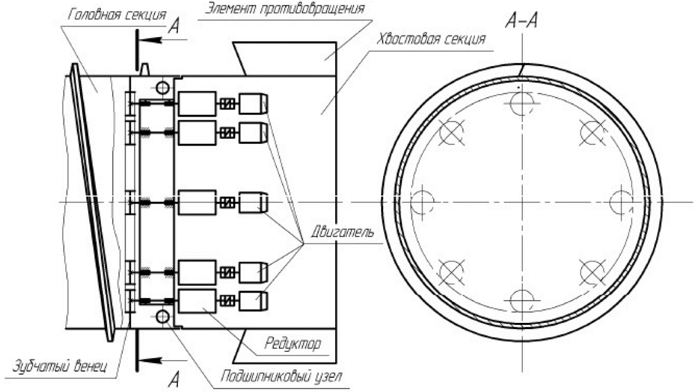
Рисунок 4 – Кинематическая схема трансмиссии геохода с многопоточным редукторным приводом
Похожие конструктивные решения с меньшим числом потоков применяются в механизмах поворота платформы экскаваторов [8], а также в приводах роторных исполнительных органов следующих проходческих щитов:
- ПЩМ-3,2.
- ПЩМ-5,6 [9].
При реализации по данным схемам (рисунок 3 и 4) трансмиссии передаточное число без последней ступени получается равным u_{ред} = 1500 (при использовании электродвигателей).
При столь высоких передаточных числах сложно реализовать достаточно компактный по размерам редуктор с помощью известных кинематических передач.
Поскольку возникают следующие аспекты, которые необходимо учитывать в решениях с приводами передач:
- Так, при построении редукторов с использованием только зубчатых передач, исходя из требований обеспечения минимальных габаритов, понадобится большое число ступеней с небольшими передаточными числами (u_{ст} = 1,5...3).
- Червячные передачи в сравнении с зубчатыми имеют большие передаточные числа (до 80), но низкий КПД, который снижается по мере увеличения передаточных чисел.
- Кроме того, червячные передачи отличаются повышенным тепловыделением, износом и склонностью к заеданию, а при применении многоредукторного привода возможны проблемы со смазкой отдельных редукторов вследствие их периферийной компоновки [10].
- Также проблемы со смазкой могут появиться в различных пространственных положениях геохода при значительном его наклоне, что вызовет ограничение области применения по углам проводимых выработок. Необходимо отметить, что проблема смазки может возникнуть при применении и других зубчатых передач.
- Планетарные передачи обеспечивают наиболее высокие передаточные числа (до 1000 и более), но, как правило, с увеличением передаточных чисел их к п д. значительно снижается, и такие передачи рассчитаны только на кратковременное работу [10].
Масса и размеры планетарных редукторов меньше в 2 или 4 раза по сравнению с цилиндрическими, но конструкция существенно сложней и менее технологична.
Учитывая, что планетарные редукторы чаще всего выполняют многопоточными, возможно их применение и в последней ступени трансмиссии, но здесь возникает несколько трудноустранимых проблем:
- Необходимость реализации подвижного водила дополнительно скрадет пространство внутри геохода.
- При больших размерах передач трудно обеспечить высокую кинематическую точность, в результате, сателлиты будут неравномерно нагружены.
При использовании гидромоторов можно выделить следующие моменты:
- Требуемые передаточные числа редукторов значительно меньше (в 100 раз, т. е около 15), что позволит уменьшить число ступеней редуктора.
- Но вращающие моменты в такое же число раз выше, соответственно для обеспечения требуемой нагрузочной способности передач необходимо будет увеличить их размеры.
- Необходимо отметить, что габаритные размеры и масса радиально-поршневых гидромоторов также достаточно велики.
Очевидно, что такие трансмиссии не удовлетворяют требованиям обеспечения достаточного пространства внутри геохода и снижения массогабаритных показателей [7]
При многопоточном исполнении трансмиссии также могут возникнуть следующие проблемы:
- Обеспечение кинематической точности в зацеплении зубчатых колес последней ступени, поскольку даже небольшие перекосы осей секций будут приводить к нарушениям условий контакта зубьев колес.
- Данный фактор потребует серьезного усложнения конструкции и повышения точности элементов узла сопряжения секций, а также увеличения общей жесткости секций.
Частично данную проблему можно решить применением в последней ступени передачи с цевочным зацеплением, которая менее чувствительна к загрязнениям и перекосам.
Такие передачи применяются в приводе роторного исполнительного органа щита ШЦМ-3,2 [9] или бесцепных приводах подачи очистных комбайнов [3].
Поэтому, в качестве основных недостатков трансмиссий геоходов с использованием редукторов с электродвигателями или гидромоторами следует отметить:
- Значительное усложнение конструкции.
- Снижение надежности и увеличение массы.
- Сложность обеспечения достаточного свободного пространства внутри геохода.
В качестве положительных сторон стоит отметить возможность реализации непрерывной подачи геохода на забой, а также простую реализацию реверса.

Список литературы
- Эллер А.Ф., Горбунов В.Ф., Аксенов В.В., Винтоповоротные проходческие агрегаты - Новосибирск: ВО «Наука». Сибирская издательская фирма, 1992 - 192 с.
- Аксенов В.В., Геовинчестерная технология проведения горных выработок. - Кемерово: Институт угля и углехимии СО РАН, 2004 - 264 с., с ил.
- Солод В.И., Гетопанов В.Н., Рачек В.М., Проектирование и конструирование горных машин и комплексов - М .: Недра, 1982. - 350 с.
- Аксенов В.В., Ефременков А.Б., Тимофеев В.Ю., Блащук М.Ю., Обзор трансмиссий горной техники / // Горный информационно-аналитический бюллетень - 2010 - ОВ № 3. - С. 55-66.
- Свешников В.К., Станочные гидроприводы: Справочник - 3-е изд., переработано и дополнено — М.: Машиностроение, 1995. -448 с.
- DENISON CALZONI. Radial Piston Motor Type MR, MRE. Product catalog II Parker Hydraulic Pumps, piston pumps, hydraulic pumps, hydraulic motors. URL: http://www.launchrun. com/hpd/pdfs/RCOA 1806-03-03 pdf.
- Разработка требований к трансмиссии геоходов / Аксенов В.В., Ефременков А.Б., Тимофеев В.Ю., Блащук М.Ю. // Известия вузов Горный журнал - 2009 -№ 8. - С. 101-103.
- Бритарев В.А., Замышляв в В.Ф., Горные машины и комплексы - М.: Недра, 1984. - 288 с.
- Бреннер В.А. и др., Щитовые проходческие комплексы. - М Издательство «Горная книга», МГТУ, 2009. -447 с.
- Анализ возможных вариантов электропривода и механических передач в трансмиссии геохода / Аксенов В.В., Ефременков А.Б., Тимофеев В.Ю., Блащук М.Ю., Горный информационно-аналитический бюллетень. - 2010 - ОВ № 3. - С. 154-163.
- Разработка и анализ возможных вариантов гидро и электропривода в трансмиссии геохода.
Источник: Оценка возможности применения редукторного привода в трансмиссии геохода / В.В. Аксенов, А.А. Хорешок, В.И. Нестеров, М.Ю. Блащук // Вестник КузГТУ. - 2012. - №5. - C. 18-21.

